 | 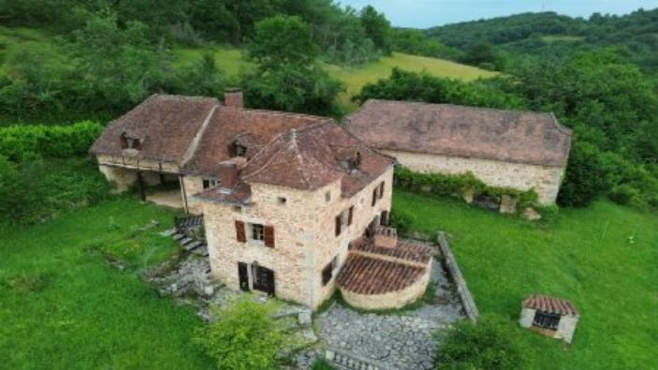

Monsieur et Madame Yves et Suzanne GERMAIN

12 rue Victor Hugo
78230 LE PECQ

Figeac, le 6 avril 2024

Référence : FG3252

Monsieur et Madame,

Nous avons pris bonne note que vous acceptiez d'abaisser le prix de votre bien faisant l'objet du mandat de vente n° 5 850

Le nouveau prix est donc de 400 000 € euros net vendeur.

Nous vous serions reconnaissants de bien vouloir nous retourner l'avenant à ce mandat dans les plus brefs délais afin que nous puissions travailler sur ces nouvelles bases et que nous vous donnions satisfaction dès que possible.

Restant à votre entière disposition,

Nous vous prions de croire, Monsieur et Madame, en l'assurance de nos sentiments dévoués.

Daniel ASTRUC - Gérant
A découper "............................................................................................................................."
AVENANT AU MANDAT
Dossier : FG3252, mandat : 5 850

Nous soussignés, Monsieur et Madame Yves et Suzanne GERMAIN, Monsieur François-René GERMAIN et Madame Christine GERMAIN autorisons l'agence à présenter à compter de ce jour notre bien sis La valade basse FAYCELLES 46100 au prix net vendeur de 400 000 € euros.

A : ....................................................... Le : .......................................................

Signature(s)

